1. RAZRED (14. 4. – 17. 4. 2020)
TOREK | SREDA | ČETRTEK | PETEK
SLOVENŠČINA  Poimenovanje predmetov/slušno zaznavanje  1. Reši nalogo, potem pa vse sličice v delovnem zvezku zapiši v zvezek pikapolonica.  DZ , 2. del, str. 35  2. Igra: Veriga besed  Primer: Igra poteka tako, da učenec pove besedo, drugi nadaljuje verigo tako, da se njegova beseda začne s končnim glasom predhodne besede. Rečem besedo Peter, ker je končni glas v besedi r, moram naslednjo besedo začeti z glasom r – Roman; Roman se konča na glas n, zato se naslednja beseda začne z glasom n – nota …  3. Vsak dan berite vsaj 10 minut. Uporabite enega izmed bralnih listov. Naj vam otroci poskušajo povzeti, kaj so prebrali, da počasi (če bo šlo) tudi utrjujejo bralno razumevanje. (primer v prilogi) | SLOVENŠČINA  SLUŠNO RAZUMEVANJE  1. Ker doma nimate zvočnega posnetka, sem vam tukaj pretipkal to, kar je na CD-ju, prosim, če otrokom to preberete:  Dobrodošli v oddaji Poštni nabiralnik. Lepo pozdravljeni. Spet smo z vami v oddaji Poštni nabiralnik na radiu Lilibi. Prisluhnite, kako je Jan opisal sebe. Svoj opis je posnel in nam ga poslal:  DZ , 2. del, str. 36  Ime mi je Jan. Pišem se Mlinar. Praznoval sem sedmi rojstni dan. Hodim v prvi razred osnovne šole. Živim v mestu. Sem visok in suh deček. Moj obraz je okrogel. Na nosu imam pege. Imam rjave oči. Nosim očala. Moji lasje so kratki in rjave barve. Oblečen sem v zelene dolge hlače in rjavo majico z dolgimi rokavi. Obute imam zelene športne copate.  2. Vsak dan berite vsaj 10 minut. Uporabite enega izmed bralnih listov. Naj vam otroci poskušajo povzeti, kaj so prebrali, da počasi tudi (če bo šlo) utrjujejo bralno razumevanje. (primer v prilogi) | SLOVENŠČINA  OPIS OSEBE  Včeraj so otroci poslušali opis Jana. Sedaj pa so na vrsti otroci, da poskušajo na kratko opisati sebe, pomagajo si lahko z besedilom v prilogi. Več stvari kot znajo povedati o sebi, bolje bo. Naslednji teden se lahko poskusimo preko video klica predstaviti drug drugemu. Tako da naj pred vami kar povadijo svojo predstavitev.  (Glej prilogo)  1. Naj izpolnijo list z velikimi tiskanimi besedami. Ob tem utrjujejo tudi branje.  2. Preverite, ali je Delovni zvezek za opismenjevanje urejen in izpolnjen. | SLOVENŠČINA  Lutkovna predstava OSTRŽEK:  https://vimeo.com/127032494  1. Po ogledu se z otroki pogovorite:  KJE se zgodba dogaja, KDO nastopa, katere so DOBRE, katere SLABE osebe. ČAS dogajanja. Kako se zgodba ZAČNE, ZAPLETE in KONČA. Kako so doživljali zgodbo? Itd. Poskušajte iz zgodbe izvleči MORALNI NAUK.  2. ZAPIS V ZVEZEK: zapišejo naslov Ostržek. Nato zapišejo 5 (ali več) kratkih povedi, kakšen se jim je zdel ostržek (po značaju) in po izgledu. Lahko si pomagajo z opisom osebe (prilogo).  3. Naj vam zanimivi del zgodbe oz. prizora narišejo (zvezek za književnost).  4. Bralni list: vsak dan vsaj 10 minut.
MATEMATIKA  Ponovitev števil do 10:  (Glej prilogo – tega ni v delovnem zvezku!)  Ponovitev, števila do 15 – zapis v zvezek, poskušamo zapisati v manjše kvadratke:  https://www.youtube.com/watch?v=UI5TTA-DZZc | MATEMATIKA  Računanje do 15:  DZ , 3. del, str. 21  Dodatna naloga:  (Glej prilogo – tega ni v delovnem zvezku!) | SPOZNAVANJE OKOLJA  Deli živalskega telesa  Pripravimo fotografije živali  (riba, ptica, kača, pes, metulj ...).  -doma poiščite kak koledar ali uporabite strica googl-a.  Otroci opišejo žival. Poimenujejo dele teles, povedo s čim so pokrita telesa živali.  Povedo, čemu služijo posamezni deli teles: rep, kljun, plavut ...  Živali primerjajo med seboj.  Razvrščajo fotografije živali po različnih kriterijih (življenjski prostor, prehrana, gibanje, velikost …).  Primerjajo dele človeškega telesa z ustreznimi deli živalskih teles. | MATEMATIKA  PREDHODNIK in NASLEDNIK  DZ , 3. del, str. 22  Dodatne naloge:  Odprite (tišči tipko ctrl):  Besedilne naloge (+, -, do 10)  Sledite navodilom.
SPOZNAVANJE OKOLJA  ČUTILA  1. V vrečko vstavite različne predmete različnih oblik. Otroci morajo z otipom ugotoviti, kaj je notri in vam povedati.  2. Odprite PPT Čutila.  Z otroki se pogovorite o videnem.  GLASBA  GLASBENE UGANKE:  Glej priloženi PPT.  +Ponovite pesmici Pod Poncami, Metuljček Cekinček, Zvončki in trobentice | ŠPORT  Domači oviratlon  Sestavite svoj domači poligon, uporabite vse, kar vam je pri roki. Naj bo to zunaj ali znotraj doma.  Primer:  https://www.youtube.com/watch?v=gp4QN2IEpH4&app=desktop  Sledi ples:  https://www.youtube.com/watch?v=RxwziZzFef4  (Pošljite kakšno sliko 😊) | LIKOVNA UMETNOST  Likovna tehnika in naloga:  Okraski iz slanega testa  Motiv:  poljuben oz. podan primer s cvetlicami  Navodila:  Priložena v prilogi.  Lepo ustvarjajte, pošljite kakšno sliko 😉. | ŠPORT  Športna abeceda  (Priloga spodaj)  Sledi ples:  https://www.youtube.com/watch?v=FP0wgVhUC9w  (Pošljite kakšno sliko 😊)

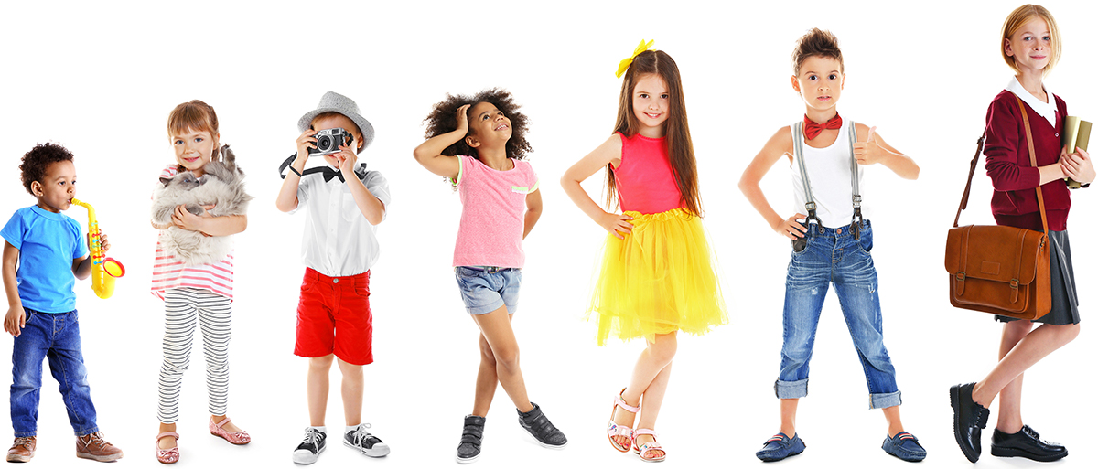
OPIS OSEBE
IME MI JE ________________.
PIŠEM SE ________________.
IMAM ______ LET.
ROJSTNI DAN IMAM_______________.
HODIM V _____ RAZRED.
ŽIVIM V/NA _____________________.
IMAM _________ OČI IN ___________ LASE.
OBLEČEN SEM V _______________. OBUT SEM V __________________.
RAD ____________,____________,_____________,_____________.
Športna abeceda
